Ngày soạn: 10/10/2023

Tiết 13. BÀI 8 (1 tiết). THỰC HÀNH: SỰ PHÂN BỐ CÁC VÀNH ĐAI ĐỘNG ĐẤT,
NÚI LỬA

I. MỤC TIÊU
1. Kiến thức:
- Biết được sự phân bố các vành đai động đất, núi lửa trên thế giới.
- Trình bày được mối quan hệ giữa sự phân bố các vành đai động đất, núi lửa với các mảng kiến tạo.
2. Năng lực:
* Năng lực chung:
- Năng lực tự chủ và tự học:
+ Sẵn sàng giúp đỡ được các bạn khác vươn lên, tự lực trong học tập thông qua các hoạt động cá nhân/nhóm.
+ Biết khẳng định và bảo vệ quan điểm, nhu cầu tự học, tự tìm hiểu của bản thân.
- Năng lực giao tiếp và hợp tác: Xác định mục đích, nội dung, phương tiện và thái độ giao tiếp: biết lựa chọn nội dung giao tiếp phù hợp với hình thức hoạt động cá nhân/cặp/nhóm.
- Năng lực giải quyết vấn đề và sáng tạo: Biết xác định và làm rõ thông tin từ nguồn thông tin SGK, bản đồ, hình ảnh…
* Năng lực đặc thù:
- Nhận thức khoa học địa lí:
+ Nhận thức thế giới theo quan điểm không gian:
> Sử dụng được bản đồ để nhận xét được sự phân bố các vành đai động đất, núi lửa trên Trái Đất.
+ Giải thích các hiện tượng và quá trình địa lí: Phát hiện và giải thích được sự hình thành, phân bố các vành đai động đất, núi lửa trên Trái Đất.
- Tìm hiểu địa lí:
+ Sử dụng các công cụ địa lí:
> Biết tìm kiếm, chọn lọc và khai thác thông tin văn bản, tranh ảnh, bản đồ, video…
> Biết đọc và sử dụng bản đồ.
> Sử dụng mô hình, tranh ảnh, video địa lí…
+ Biết khai thác Internet phục vụ trong việc học tập môn Địa lí.
- Vận dụng kiến thức, kĩ năng đã học:
+ Cập nhật thông tin và liên hệ thực tế: Tìm kiếm được các thông tin và nguồn số liệu tin cậy sự phân bố các vành đai động đất, núi lửa trên Trái Đất.
+ Vận dụng tri thức địa lí giải quyết một số vấn đề thực tiễn: Vận dụng được các kiến thức, kỹ năng để giải quyết một số vấn đề thực tiễn liên quan đến sự phân bố các vành đai động đất, núi lửa trên Trái Đất.
3. Phẩm chất:
- Yêu nước: Yêu đất nước, tự hào về vẻ đẹp tự nhiên của quê hương đất nước.
- Nhân ái: Có mối quan hệ hài hòa với người khác. Biết trân trọng các khu vực tự nhiên khác nhau.
- Chăm chỉ: Có ý thức đánh giá điểm mạnh, điểm yếu của cá nhân; Những thuận lợi và khó khăn để xây dựng và thực hiện kế hoạch học tập. Có ý chí vượt qua khó khăn để hoàn thành các nhiệm vụ học tập.
- Trung thực trong học tập và cuộc sống.
- Trách nhiệm: Tích cực, tự giác, nghiêm túc học tập, rèn luyện, tu dưỡng đạo đức bản thân. Sẵn sàng chịu trách nhiệm về lời nói và hành động của bản thân khi tham gia các hoạt động học tập. Có ý thức bảo vệ tự nhiên, bảo vệ môi trường sống.
II. THIẾT BỊ DẠY HỌC VÀ HỌC LIỆU
1. Thiết bị: Máy tính, máy chiếu.
2. Học liệu: SGK, bản đồ, tranh ảnh, video.
III. TIẾN TRÌNH DẠY HỌC
1. Ổn định:
Ngày dạy | Lớp | Sĩ số | Ghi chú
2. Kiểm tra bài cũ:
* Câu hỏi: Nếu tác động của ngoại lực đến địa hình bề mặt Trái Đất?
Gợi ý:
- Tác động của quá trình ngoại lực thông qua các quá trình: phong hóa, bóc mòn, vận chuyển và bồi tụ.
- Xu hướng chung của ngoại lực là phá hủy, hạ thấp độ cao và san bằng địa hình.
- Quá trình phong hóa
+ Là quá trình phá hủy, làm thay đổi đá và khoáng vật dưới tác động của nhiệt độ, nước, sinh vật,…
+ Bao gồm: phong hóa vật lí, phong hóa hóa học và phong hóa sinh học.
⇒ Kết quả chung: tạo ra lớp vỏ phong hóa.
- Quá trình bóc mòn:
+ Là quá trình dời chuyển các sản phẩm phong hóa khỏi vị trí ban đầu, dưới tác động của nước chảy, sóng biển, gió, băng hà,…
+ Tùy theo nhân tố bóc mòn mà quá trình bóc mòn lại chia thành quá trình xâm thực (do nước chảy), quá trình mài mòn (do sóng biển và băng hà) và quá trình thổi mòn (do gió).
⇒ Các quá trình này tạo ra các dạng địa hình hết sức phong phú và đa dạng.
- Quá trình vận chuyển và quá trình bồi tụ:
+ Quá trình vận chuyển là quá trình di chuyển vật liệu từ nơi này đến nơi khác.
+ Quá trình bồi tụ là quá trình tích tụ các vật liệu để tạo ra các dạng địa hình bồi tụ: đồng bằng, bãi bồi,…
- Các quá trình phong hóa, bóc mòn, vận chuyển và bồi tụ liên quan mật thiết với nhau:
+ Quá trình phong hóa chuẩn bị vật liệu cho quá trình bóc mòn.
+ Bóc mòn lại làm phơi ra những lớp đá mới cho quá trình phong hóa diễn ra.
+ Tuy nhiên, chỉ có bóc mòn và bồi tụ là tạo thành địa hình.
- Xu hướng chung của ngoại lực là phá hủy, san bằng sự gồ ghề, mấp mô làm cho địa hình trở nên bằng phẳng hơn. ⇒ Các dạng địa hình do ngoại lực tạo nên rất đa dạng và phức tạp, thường là những dạng địa hình nhỏ.
- Nội lực và ngoại lực có mối quan hệ chặt chẽ với nhau trong sự hình thành và phát triển địa hình bề mặt Trái Đất. Chúng xảy ra đồng thời nhưng luôn mâu thuẫn, đối kháng nhau để tạo ra các dạng địa hình khác nhau.
3. Hoạt động học tập:
HOẠT ĐỘNG 1: HOẠT ĐỘNG MỞ ĐẦU (KHỞI ĐỘNG)
a) Mục đích: HS xác định được yêu cầu, nhiệm vụ của bài thực hành.
b) Nội dung: HS sử dụng SGK, hoạt động cá nhân, trả lời câu hỏi:
* Câu hỏi: Em hãy nêu yêu cầu của bài thực hành?
c) Sản phẩm: Câu trả lời của HS.
d) Tổ chức thực hiện:
- Bước 1: Chuyển giao nhiệm vụ: GV yêu cầu HS đọc SGK, xác định rõ yêu cầu của bài thực hành và trình chiếu lên màn hình.
- Bước 2: Thực hiện nhiệm vụ: HS thực hiện nhiệm vụ trong thời gian 02 phút.
- Bước 3: Báo cáo, thảo luận: GV gọi một số HS trả lời, HS khác nhận xét, bổ sung.
- Bước 4: Kết luận, nhận định: GV đánh giá kết quả của HS, trên cơ sở đó dẫn dắt HS vào bài học mới.
HOẠT ĐỘNG 2: HÌNH THÀNH KIẾN THỨC MỚI
Hoạt động 2.1. Xác định các vành đai động đất, núi lửa trên thế giới
a) Mục đích: HS xác định các vành đai động đất, núi lửa, các vùng núi trẻ trên bản đồ. Biết được sự phân bố các vành đai động đất, núi lửa và các vùng núi trẻ trên thế giới.
b) Nội dung: H HS quan sát máy chiếu, sử dụng SGK, hoạt động theo nhóm để xác định các vành đai động đất, núi lửa.
* Nhóm 1, 3: Dựa vào hình 8, hãy xác định các vành đai động đất trên thế giới? Cho biết động đất tập trung nhiều nhất ở các khu vực nào trên thế giới?
* Nhóm 2, 4: Dựa vào hình 8, hãy xác định các vành đai núi lửa trên thế giới? Cho biết núi lửa tập trung nhiều nhất ở các khu vực nào trên thế giới?
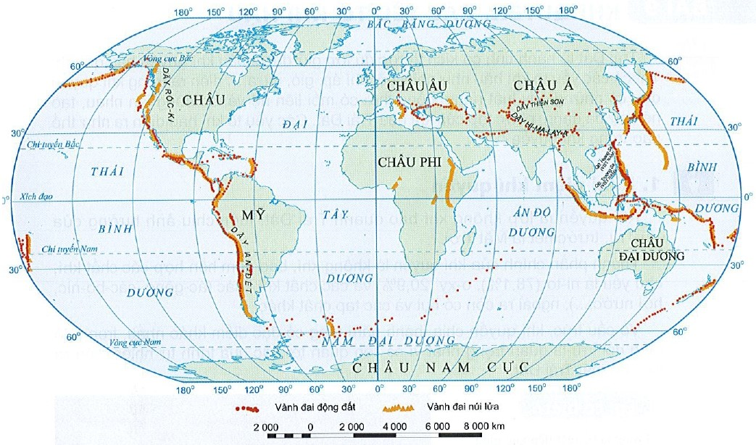
Hình 8. Bản đồ các vành đai động đất, núi lửa
c) Sản phẩm: HS hoàn thành tìm hiểu kiến thức:
1. Xác định các vành đai động đất và núi lửa trên thế giới:
- Vành đai động đất: phía tây châu Mĩ, giữa Đại Tây Dương, từ Địa Trung Hải qua Nam Á đến In-đô-nê-xi-a, phía tây Thái Bình Dương.
- Vành đai núi lửa: phía tây châu Mĩ, đông Đại Tây Dương, từ Địa Trung Hải qua Nam Á đến In-đô-nê-si-a, phía tây Thái Bình Dương.
- Động đất và núi lửa tập trung nhiều nhất ở các khu vực dọc Thái Bình Dương kéo dài từ bờ tây Nam Mĩ đến Đông Nam Á.
d) Tổ chức thực hiện:
- Bước 1: Chuyển giao nhiệm vụ: GV chia lớp thành các nhóm, chiếu cho HS xem hình 8, yêu cầu HS đọc SGK, kết hợp vốn hiểu biết của bản thân và hoạt động theo nhóm:
- Bước 2: Thực hiện nhiệm vụ:
+ Các nhóm tự phân công nhiệm vụ cho các thành viên.
+ HS làm việc theo nhóm trong khoảng thời gian: 5 phút.
- Bước 3: Báo cáo, thảo luận:
+ GV yêu cầu đại diện các nhóm báo cáo kết quả.
+ Các nhóm nhận xét, bổ sung cho nhau.
- Bước 4: Kết luận, nhận định: GV nhận xét, đánh giá về thái độ, quá trình làm việc, kết quả hoạt động và chốt kiến thức.
Hoạt động 2.2. Tìm hiểu mối quan hệ giữa sự phân bố các vành đai động đất, vành đai núi lửa với sự chuyển dịch các mảng kiến tạo
a) Mục đích: HS trình bày được mối quan hệ giữa sự phân bố các vành đai động đất, vành đai núi lửa với sự chuyển dịch các mảng kiến tạo.
b) Nội dung: HS quan sát máy chiếu, sử dụng SGK, hoạt động theo cặp để tìm hiểu mối quan hệ giữa phân bố vành đai động đất, núi lửa với sự chuyển dịch các mảng kiến tạo.
* Câu hỏi: Dựa vào hình 6.2, hình 8 và kiến thức đã học, hãy trình bày mối quan hệ giữa sự phân bố các vành đai động đất, vành đai núi lửa với sự chuyển dịch các mảng kiến tạo?
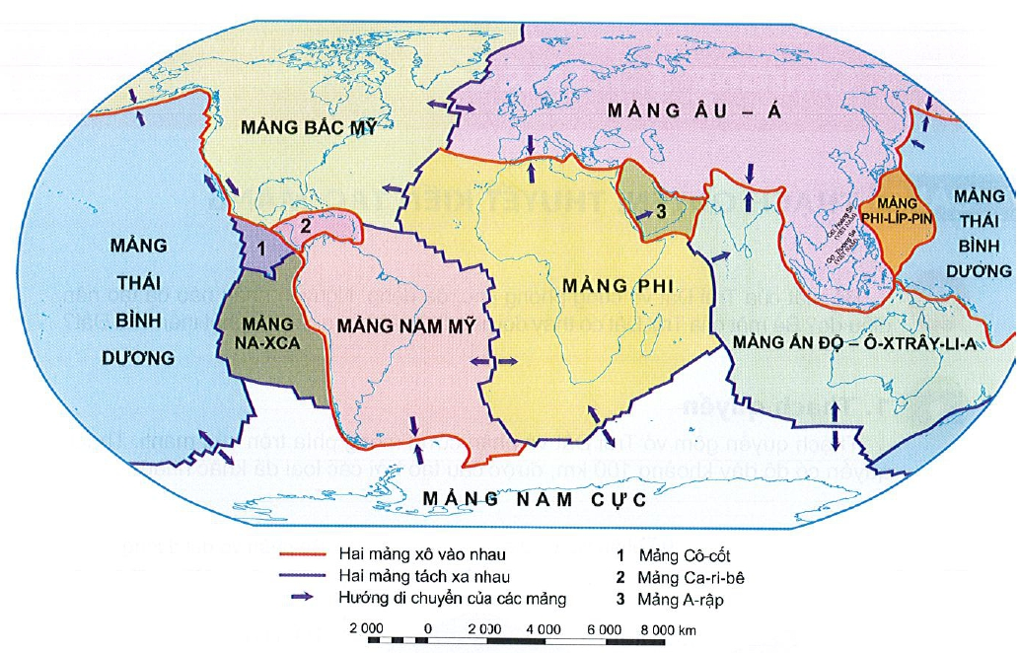
Hình 6.2. Lược đồ các mảng kiến tạo của Trái Đất | Hình 8. Bản đồ các vành đai động đất, núi lửa
c) Sản phẩm: HS hoàn thành tìm hiểu kiến thức:
2. Mối quan hệ giữa sự phân bố các vành đai động đất, vành đai núi lửa với sự chuyển dịch các mảng kiến tạo
Các vành đai động đất, núi lửa nằm ờ nơi tiếp xúc của các màng kiến tạo, nơi diễn ra sự chuyển dịch của các mảng (tách rời hoặc xô húc nhau):
- Khi hai mảng tách rời sẽ hình thành nên sống núi ngầm kèm theo là hiện tượng động đất, núi lửa. Ví dụ: sự tách rời của mảng Bắc Mĩ – Á-Âu, mảng Nam Mĩ - Phi hình thành nên vành đai động đất dọc sống núi ngầm Đại Tây Dương.
- Khi hai mảng xô húc vào nhau hình thành nên các dãy núi uốn nếp trẻ, vực sâu, đảo núi lửa, kèm theo đó động đất, núi lửa cũng xảy ra. Ví dụ: sự xô húc của mảng Bắc Mĩ và mảng Nam Mĩ với mảng Thái Bình Dương hình thành nên hệ thống núi trẻ ở rìa phía tây châu Mĩ, theo đó là vành đai động đất và núi lửa…
d) Tổ chức thực hiện:
- Bước 1: Chuyển giao nhiệm vụ: GV yêu cầu HS tìm hiểu SGK, kết hợp với hiểu biết của bản thân và trao đổi với bạn bên cạnh để trả lời câu hỏi.
- Bước 2: Thực hiện nhiệm vụ:
+ Các nhóm tự phân công nhiệm vụ cho các thành viên.
+ HS làm việc theo nhóm trong khoảng thời gian: 5 phút.
- Bước 3: Báo cáo, thảo luận:
+ GV yêu cầu đại diện các nhóm báo cáo kết quả.
+ Các nhóm nhận xét, bổ sung cho nhau.
- Bước 4: Kết luận, nhận định: GV nhận xét, đánh giá về thái độ, quá trình làm việc, kết quả hoạt động và chốt kiến thức.
Hoạt động 2.3. Tìm hiểu hiện tượng động đất và núi lửa ở Việt Nam
a) Mục đích: HS trình bày được hiện tượng động đất và núi lửa ở Việt Nam.
b) Nội dung: HS quan sát máy chiếu, sử dụng SGK, hoạt động theo cặp để tìm hiểu hiện tượng động đất, núi lửa ở Việt Nam.
* Câu hỏi: Tìm hiểu thông tin, cho biết Việt Nam đã từng xảy ra hiện tượng động đất và núi lửa ở đâu?
c) Sản phẩm: HS hoàn thành tìm hiểu kiến thức:
3. Hiện tượng động đất và núi lửa xảy ra ở Việt Nam
- Ở Việt Nam đã từng xảy ra hiện tượng động đất và núi lửa như:
+ Trận động đất 6,1 độ Richter xảy ra ở vùng ngoài khơi Nam Trung Bộ năm 1923, đi cùng hiện tượng phun trào núi lửa Hòn Tro.
+ Hai trận trận động đất mạnh ghi nhận là động đất Điện Biên năm 1935 cường độ 6,75 độ Richter, và động đất Tuần Giáo năm 1983 cường độ 6,8 độ Richter.
+ Các trận động đất xảy ra vào cuối năm 2021 ở Điện Biên, Lai Châu…
+ Các trận động đất xảy ra vào tháng 4, 5/2022 tại Kon Tum…
d) Tổ chức thực hiện:
- Bước 1: Chuyển giao nhiệm vụ: GV yêu cầu HS tìm hiểu SGK, kết hợp với hiểu biết của bản thân và trao đổi với bạn bên cạnh để trả lời câu hỏi.
- Bước 2: Thực hiện nhiệm vụ:
+ Các nhóm tự phân công nhiệm vụ cho các thành viên.
+ HS làm việc theo nhóm trong khoảng thời gian: 5 phút.
- Bước 3: Báo cáo, thảo luận:
+ GV yêu cầu đại diện các nhóm báo cáo kết quả.
+ Các nhóm nhận xét, bổ sung cho nhau.
- Bước 4: Kết luận, nhận định: GV nhận xét, đánh giá về thái độ, quá trình làm việc, kết quả hoạt động và chốt kiến thức.
HOẠT ĐỘNG 3: LUYỆN TẬP
a) Mục đích: Củng cố lại kiến thức, rèn luyện kĩ năng trong bài học.
b) Nội dung: HS quan sát máy chiếu, sử dụng SGK và kiến thức đã học để trả lời câu hỏi.
Câu 1. Nơi tiếp xúc giữa các mảng kiến tạo sẽ thường xuất hiện
A. động đất, núi lửa. B. bão.
C. ngập lụt. D. thủy triều dâng.
Câu 2. Những vùng bất ổn của vỏ Trái Đất thường nằm ở
A. trung tâm các lục địa.
B. ngoài khơi đại dương.
C. trên các dãy núi cao.
D. nơi tiếp xúc của các mảng kiến tạo.
Câu 3. Sống núi ngầm dưới đáy Đại Tây Dương là kết quả của vận động
A. tách dãn giữa mảng Bắc Mỹ và mảng Âu- Á.
B. dồn ép giữa mảng Bắc Mỹ và mảng Âu- Á.
C. tách dãn giữa mảng Ấn Độ và mảng Âu- Á.
D. Dồn ép giữa mảng Ấn Độ và mảng Âu- Á.
c) Sản phẩm: Câu trả lời của HS.
Câu 1. A.
Câu 2. D.
Câu 3. A.
d) Tổ chức thực hiện:
- Bước 1: Chuyển giao nhiệm vụ: GV trình chiếu câu hỏi, yêu cầu HS trả lời.
- Bước 2: Thực hiện nhiệm vụ: HS thảo luận và tìm đáp án.
- Bước 3: Báo cáo, thảo luận: GV gọi một số HS trả lời, HS khác nhận xét, bổ sung.
- Bước 4: Kết luận, nhận định: GV đánh giá kết quả của HS, chốt đáp án và kiến thức có liên quan.
HOẠT ĐỘNG 4: VẬN DỤNG
a) Mục đích: Vận dụng tri thức địa lí giải quyết vấn đề thực tiễn.
b) Nội dung: HS sử dụng SGK, vận dụng kiến thức, trả lời câu hỏi.
* Câu hỏi: Các mảng kiến tạo tiếp xúc như thế nào? Kết quả của sự tiếp xúc?
c) Sản phẩm: Câu trả lời của HS.
* Gợi ý:
- Hai mảng rời xa nhau (tách giãn) tạo thành các dãy núi ngầm dưới đại dương, hẻm vực trên lục địa.
- Hai mảng tiến sát (xô húc) nhau:
> Nếu cả 2 là mảng lục địa: tạo ra các vùng núi uốn nếp, đứt gãy.
> Nếu 1 mảng đại dương, 1 mảng lục địa: mảng đại dương chui xuống, mảng lục địa nâng lên.
- Hai mảng trượt ngang: tạo ra những vết nứt lớn.
d) Tổ chức thực hiện:
- Bước 1: Chuyển giao nhiệm vụ: GV trình chiếu câu hỏi, yêu cầu HS trả lời.
- Bước 2: Thực hiện nhiệm vụ: HS thảo luận và tìm đáp án.
- Bước 3: Báo cáo, thảo luận: GV gọi một số HS trả lời, HS khác nhận xét, bổ sung.
- Bước 4: Kết luận, nhận định: GV đánh giá kết quả của HS, chốt đáp án và kiến thức có liên quan.
4. Củng cố, dặn dò:
GV củng cố bài học bằng sơ đồ hóa kiến thức được chuẩn bị sẵn và trình chiếu, nhấn mạnh các nội dung trọng tâm của bài.
5. Hướng dẫn về nhà:
- Học bài cũ, trả lời câu hỏi SGK.
- Hoàn thành câu hỏi phần vận dụng.
- Chuẩn bị bài mới: Bài 9. Khí quyển, các yếu tố khí hậu.
Nội dung:
(1). Khái niệm khí quyển.
(2). Nhiệt độ không khí.
(3). Khí áp và gió.
(4). Mưa.

Ngày soạn: 15/10/2023

CHƯƠNG 3: KHÍ QUYỂN
Tiết 14,16,17,18. BÀI 9 (4 tiết). KHÍ QUYỂN, CÁC YẾU TỐ KHÍ HẬU

I. MỤC TIÊU
1. Kiến thức:
- Nêu được khái niệm khí quyển.
- Trình bày được sự phân bố nhiệt độ không khí trên Trái Đất theo vĩ độ địa lí; lục địa, đại dương; địa hình.
- Trình bày được sự hình thành các đai khí áp trên Trái Đất, nguyên nhân của sự thay đổi khí áp.
- Trình bày được một số loại gió chính trên Trái Đất; một số loại gió địa phương.
- Phân tích được các nhân tố ảnh hưởng đến lượng mưa và trình bày được sự phân bố mưa trên thế giới.
- Giải thích được một số hiện tượng về thời tiết và khí hậu trong thực tế.
- Phân tích được bảng số liệu, hình vẽ, bản đồ, lược đồ về nhiệt độ, khí áp, gió và mưa.
2. Năng lực:
* Năng lực chung:
- Năng lực tự chủ và tự học:
+ Có khả năng và sẵn sàng giúp đỡ được các bạn khác vươn lên, tự lực trong học tập thông qua các hoạt động cá nhân/nhóm.
+ Tự khẳng định và bảo vệ quyền, nhu cầu chính đáng: biết khẳng định và bảo vệ quan điểm, nhu cầu tự học, tự tìm hiểu của bản thân.
- Năng lực giao tiếp và hợp tác: Xác định mục đích, nội dung, phương tiện và thái độ giao tiếp: biết lựa chọn nội dung giao tiếp phù hợp với hình thức hoạt động cá nhân/cặp/nhóm.
- Năng lực giải quyết vấn đề và sáng tạo: Biết xác định và làm rõ thông tin từ nguồn thông tin SGK, Atlat, bản đồ…
* Năng lực đặc thù:
- Nhận thức khoa học địa lí:
+ Nhận thức thế giới theo quan điểm không gian:
> Nêu được khai niệm khí quyển. Xác định và lí giải được sự phân bố nhiệt độ không khí trên Trái Đất theo vĩ độ địa lí; lục địa, đại dương; địa hình. Khí áp và gió. Mưa...
> Sử dụng được bản đồ để xác định được sự phân bố nhiệt độ không khí trên Trái Đất theo vĩ độ địa lí; lục địa, đại dương; địa hình. Khí áp và gió. Mưa...
> Xác định và lí giải được sự phân bố nhiệt độ không khí trên Trái Đất theo vĩ độ địa lí; lục địa, đại dương; địa hình. Khí áp và gió. Mưa...
+ Giải thích các hiện tượng và quá trình địa lí: Giải thích được một số hiện tượng về thời tiết và khí hậu trong thực tế.
- Tìm hiểu địa lí:
+ Sử dụng các công cụ địa lí:
> Biết tìm kiếm, chọn lọc và khai thác thông tin văn bản, tranh ảnh, bản đồ, Atlat…
> Sử dụng mô hình, tranh ảnh, video địa lí…
+ Biết khai thác Internet phục vụ trong việc học tập môn Địa lí.
- Vận dụng kiến thức, kĩ năng đã học:
+ Cập nhật thông tin và liên hệ thực tế: Tìm kiếm được các thông tin và nguồn số liệu tin cậy về sự phân bố nhiệt độ không khí trên Trái Đất theo vĩ độ địa lí; lục địa, đại dương; địa hình. Khí áp và gió. Mưa...
+ Vận dụng tri thức địa lí giải quyết một số vấn đề thực tiễn: Vận dụng được các kiến thức, kỹ năng để giải quyết vấn đề thực tiễn liên quan đến một số hiện tượng về thời tiết và khí hậu; sự hình thành các đai khí áp trên Trái Đất. Gió và mưa.
3. Phẩm chất:
- Yêu nước: Yêu đất nước, tự hào về điều kiện tự nhiên của đất nước.
- Nhân ái: Có mối quan hệ hài hòa với người khác. Tôn trọng sự khác biệt về nhận thức, sự khác biệt môi trường sống.
- Chăm chỉ: Có ý thức đánh giá điểm mạnh, điểm yếu của cá nhân; Những thuận lợi và khó khăn để xây dựng và thực hiện kế hoạch học tập. Có ý chí vượt qua khó khăn để hoàn thành các nhiệm vụ học tập.
- Trung thực trong học tập và cuộc sống.
- Trách nhiệm: Tích cực, tự giác, nghiêm túc học tập, rèn luyện, tu dưỡng đạo đức bản thân. Xác định được trách nhiệm của bản thân trong việc bảo vệ môi trường tự nhiên.
II. THIẾT BỊ DẠY HỌC VÀ HỌC LIỆU
1. Thiết bị: Máy tính, máy chiếu.
2. Học liệu: SGK, Atlat, bản đồ, biểu đồ, tranh ảnh, video.
III. TIẾN TRÌNH DẠY HỌC
1. Ổn định:
Ngày dạy | Lớp | Sĩ số | Ghi chú
2. Kiểm tra bài cũ: Không kiểm tra.
3. Hoạt động học tập:
HOẠT ĐỘNG 1: HOẠT ĐỘNG MỞ ĐẦU (KHỞI ĐỘNG)
a) Mục đích: HS nhớ lại những kiến thức về gió và mưa trên Trái Đất.
b) Nội dung: HS quan sát máy chiếu, sử dụng SGK, hoạt động cá nhân, trả lời câu hỏi..
* Câu hỏi: Hãy sở hữu kho báu bằng cách trả lời câu hỏi tương ứng với bức tranh?
c) Sản phẩm: Câu trả lời của HS.
d) Tổ chức thực hiện:
- Bước 1: Chuyển giao nhiệm vụ: GV trình chiếu và tổ chức cho HS chơi trò “ĐI TÌM KHO BÁU” để trả lời câu hỏi liên quan đến một số loại gió.
- Bước 2: Thực hiện nhiệm vụ: HS thực hiện nhiệm vụ trong thời gian 03 phút.
- Bước 3: Báo cáo, thảo luận: GV gọi một số HS trả lời, HS khác nhận xét, bổ sung.
- Bước 4: Kết luận, nhận định: GV đánh giá kết quả của HS, trên cơ sở đó dẫn dắt HS vào bài học mới.
Trái Đất là hành tinh có kích thước đủ lớn giữ được bầu khí quyển bao quanh. Tất cả các yếu tố khí hậu như nhiệt độ, khí áp, gió, mưa,… diễn ra trong khí quyển đều có những quy luật riêng, đồng thời có mối liên hệ và tác động lẫn nhau, tạo nên sự đa dạng, phức tạp của khí hậu Trái Đất. Các yếu tố khí hậu diễn ra như thế nào trong khí quyển?
HOẠT ĐỘNG 2: HÌNH THÀNH KIẾN THỨC MỚI
Hoạt động 2.1. Tìm hiểu khái niệm khí quyển
a) Mục đích: HS nêu được khái niệm khí quyển.
b) Nội dung: HS quan sát máy chiếu, sử dụng SGK, hoạt động theo cặp để tìm hiểu khái niệm khí quyển.
* Câu hỏi: Dựa vào thông tin trong mục 1 và hình 9.1, hãy:
+ Nêu khái niệm khí quyển?
+ Kể tên và xác định giới hạn của các tầng khí quyển?
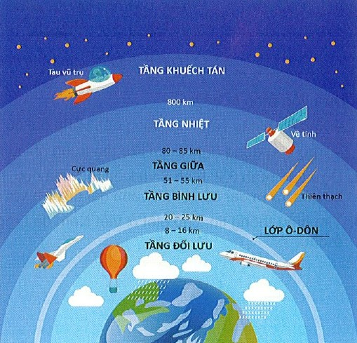
Hình 9.1. Các tầng khí quyển
c) Sản phẩm: HS hoàn thành tìm hiểu kiến thức:
1. Khái niệm khí quyển
- Là lớp không khí bao quanh Trái Đất, luôn chịu ảnh hưởng của Vũ Trụ, trước hết mà Mặt Trời.
- Thành phần chính của khí quyển là không khí, bao gồm hỗn hợp các chất khí, chủ yếu là ni-tơ (78%, o-xy (20,9%) và các chất khí khác (ác-gông, các-bo-nic, hơi nước,…), ngoài ra còn có bụi và các tạp chất khác.
- Về cấu trúc: khí quyển chia thành 5 tầng có đặc điểm khác nhau: Tầng đối lưu (quan trọng nhất vì có liên quan tới các quá trình tự nhiên diễn ra trên bề mặt Trái Đất); Tầng bình lưu; Tầng giữa; Tầng nhiệt; Tầng khuếch tán.
- Ở lớp không khí gần mặt đất của tầng đối lưu, mỗi bán cầu từ phía cực về Xích đạo được chia thành bốn khối khí chính, có tính chất khác nhau: khối khí cực (A) rất lạnh, khối khí ôn đới (P) lạnh, khối khí chí tuyến (T) rất nóng và khối khí xích đạo (E) nóng ẩm.
Em có biết: Frông là bề mặt tiếp xúc giữa hai khối khí có nguồn gốc khác nhau và khác biệt về tính chất vật lí. Trên mỗi bán cầu có hai frông căn bản: frông địa cực (FA), frông ôn đới (FP). Giữa khối khí chí tuyến và khối khí xích đạo khi tiếp xúc với nhau không tạo ra frông thường xuyên và liên tục mà chỉ tạo thành dải hội tụ nhiệt đới do chúng đều nóng và thường xuyên có cùng một chế độ gió.
d) Tổ chức thực hiện:
- Bước 1: Chuyển giao nhiệm vụ: GV yêu cầu HS tìm hiểu SGK, kết hợp với hiểu biết của bản thân và trao đổi với bạn bên cạnh để trả lời câu hỏi.
- Bước 2: Thực hiện nhiệm vụ:
+ Các cặp nghiên cứu nội dung SGK, tài liệu hoàn thành câu hỏi trong 05 phút.
+ GV: quan sát và trợ giúp các cặp.
- Bước 3: Báo cáo, thảo luận:
+ Các cặp trao đổi chéo kết quả và bổ sung cho nhau
+ Đại diện một số cặp trình bày, các cặp khác bổ sung.
- Bước 4: Kết luận, nhận định: GV nhận xét, đánh giá về thái độ, quá trình làm việc, kết quả hoạt động và chốt kiến thức.
Hoạt động 2.2. Tìm hiểu về nhiệt độ không khí trên Trái Đất
a) Mục đích: HS trình bày được sự phân bố nhiệt độ không khí trên Trái Đất theo vĩ độ địa lí; lục địa, đại dương; địa hình. Phân tích được bảng số liệu, hình vẽ, bản đồ, lược đồ về nhiệt độ. Giải thích được một số hiện tượng về thời tiết và khí hậu trong thực tế.
b) Nội dung: HS quan sát máy chiếu, sử dụng SGK, hoạt động theo nhóm để tìm hiểu nhiệt độ không khí trên Trái Đất.
* Nhóm 1, 4: Dựa vào thông tin trong mục a và bảng 9, hãy nhận xét về sự thay đổi nhiệt độ trung bình năm và biên độ nhiệt độ năm theo vĩ độ ở bán cầu Bắc?
* Nhóm 2, 5: Dựa vào thông tin mục b và hình 9.2, nhận xét và giải thích sự thay đổi của biên độ nhiệt độ ở các địa điểm nằm trên khoảng vĩ tuyến 52ºB?
* Nhóm 3, 6: Đọc thông tin trong mục c và hình 9.3, trình bày sự thay đổi nhiệt độ không khí theo địa hình?
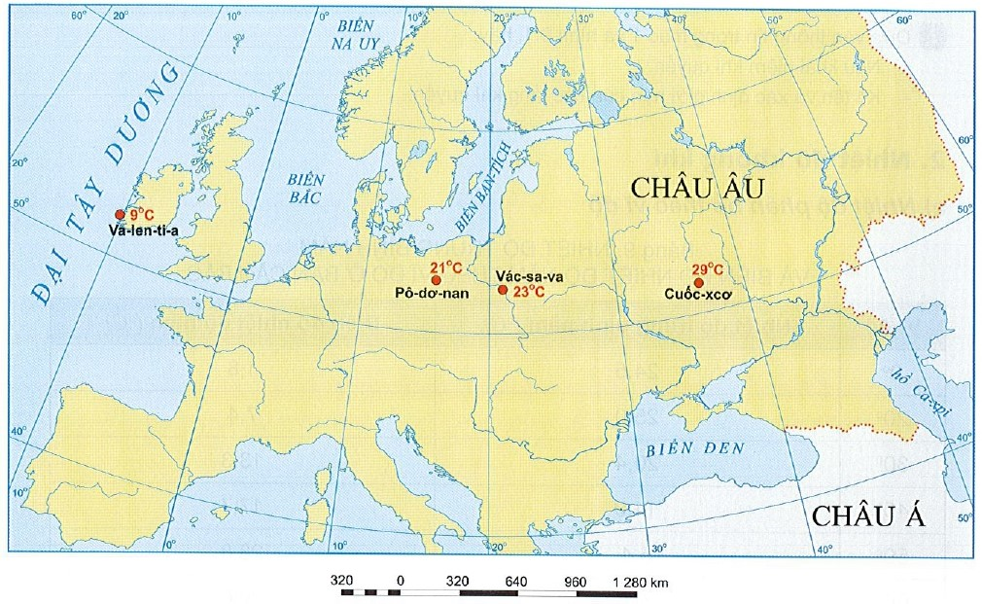 | 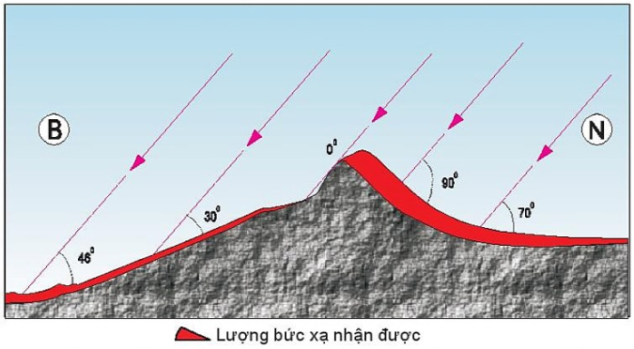
Hình 9.2. Biên độ nhiệt năm thay đổi theo vị trí gần hay xa đại dương | Hình 9.3. Nhiệt độ thay đổi theo độ dốc và hướng phơi của sườn núi
c) Sản phẩm: HS hoàn thành tìm hiểu kiến thức:
2. Nhiệt độ không khí
a) Nhiệt độ phân bố theo vĩ độ
Bảng 9. NHIỆT ĐỘ TRUNG BÌNH NĂM VÀ BIÊN ĐỘ NHIỆT ĐỘ NĂM THEO VĨ ĐỘ Ở BÁN CẦU BẮC
Vĩ độ | Nhiệt độ trung bình năm (ºC) | Biên độ nhiệt độ năm (ºC)
0º | 24,5 | 1,8
20º | 25,0 | 7,4
30º | 20,4 | 13,3
40º | 14,0 | 17,7
50º | 5,4 | 23,8
60º | -0,6 | 29,0
70º | -10,4 | 32,2
… | … | …
- Biểu hiện rõ rệt của quy luật phân bố nhiệt độ theo vĩ độ là sự hình thành các vòng đai nhiệt: vòng đai nóng, vòng đai ôn hòa, vòng đai lạnh và vòng đai băng giá vĩnh cửu.
- Ranh giới của các vòng đai nhiệt được xác định dựa vào các đường đẳng nhiệt trung bình năm 20ºC và các đường đẳng nhiệt 10ºC và 0ºC của tháng nóng nhất.
Em có biết: Nhiệt độ trung bình năm của nước ta tăng dần từ bắc vào nam. Nhiệt độ trung bình năm ở Lạng Sơn là 21,6ºC, ở Hà Nội là 23,5ºC, ở Huế là 25,1ºC, ở Quy Nhơn là 26,4ºC, ở TP. Hồ Chí Minh là 26,9ºC,…
b) Nhiệt độ phân bố theo lục địa và đại dương
- Bề mặt đất nhận nhiệt nhanh hơn và tỏa nhiệt cũng nhanh hơn bề mặt nước:
+ Vào mùa hạ, lụa địa có nhiệt độ cao hơn đại dương.
+ Vào mùa đông, lục địa có nhiệt độ thấp hơn đại dương.
+ Các điểm nằm sâu trong lục địa thường có biên độ nhiệt độ lớn hơn các điểm nằm gần đại dương.
- Những địa điểm có nhiệt độ trung bình năm cao nhất và những địa điểm có nhiệt độ trung bình năm thấp nhất đều nằm trên lục địa:
+ Hoang mạc Xa-ha-ra là nơi có biên độ nhiệt độ trung bình năm cao nhất, tới trên 40ºC.
+ Lục địa Nam Cực có nhiệt độ trung bình năm thấp nhất, có nơi xuống tới-57ºC.
- Nhiệt độ không khí còn thay đổi theo bờ đông và bờ tây lục địa, do ảnh hưởng của các dòng biển nóng, lạnh.
c) Nhiệt độ phân bố theo địa hình
- Nhiệt độ không khí trong tầng đối lưu giảm dần theo độ cao, trung bình giảm đi 0,6ºC khi độ cao tăng lên 100m.
- Nhiệt độ không khí còn thay đổi theo độ dốc và hướng phơi của sườn núi do liên quan đến góc chiếu của tia sáng mặt trời tới bề mặt đất.
d) Tổ chức thực hiện:
- Bước 1: Chuyển giao nhiệm vụ: GV chia lớp thành các nhóm, yêu cầu HS tìm hiểu SGK kết hợp với kiến thức của bản thân và hoạt động theo nhóm để hoàn thành nhiệm vụ.
- Bước 2: Thực hiện nhiệm vụ:
+ Các nhóm tự phân công nhiệm vụ cho các thành viên.
+ HS làm việc theo nhóm trong khoảng thời gian: 5 phút.
- Bước 3: Báo cáo, thảo luận:
+ GV yêu cầu đại diện các nhóm báo cáo kết quả.
+ Các nhóm nhận xét, bổ sung cho nhau.
- Bước 4: Kết luận, nhận định: GV nhận xét, đánh giá về thái độ, quá trình làm việc, kết quả hoạt động và chốt kiến thức.
Hoạt động 2.3. Tìm hiểu về khí áp và gió
a) Mục đích: HS trình bày được sự hình thành các đai khí áp trên Trái Đất, nguyên nhân của sự thay đổi khí áp. Trình bày được một số loại gió chính trên Trái Đất; một số loại gió địa phương. Phân tích được bảng số liệu, hình vẽ, bản đồ, lược đồ về khí áp và gió.
b) Nội dung: HS quan sát máy chiếu, sử dụng SGK, hoạt động theo nhóm để tìm hiểu về khí áp và gió.
* Nhóm 1, 4: Dựa vào thông tin và hình trong mục a, hãy:
+ Nêu các nguyên nhân dẫn đến sự thay đổi khí áp trên Trái Đất?
+ Trình bày sự hình thành các đai khí áp trên Trái Đất?
* Nhóm 2, 5: Dựa vào thông tin và các hình trong mục b, hãy trình bày một số loại gió chính trên Trái Đất và gió địa phương?
c) Sản phẩm: HS hoàn thành tìm hiểu kiến thức:
3. Khí áp và gió
a) Khí áp
- Khí áp và nguyên nhân thay đổi khí áp:
+ Khí áp là sức nén của không khí xuống bề mặt đất. Tùy theo tình trạng của không khí mà tỉ trọng không khí thay đổi, làm cho khí áp cũng thay đổi theo.
+ Nguyên nhân thay đổi khí áp:
> Thay đổi theo nhiệt độ: nhiệt độ cao, không khí nở ra, tỉ trọng giảm, khí áp giảm và ngược lại, nhiệt độ giảm, không khí co lại, tỉ trọng tăng, khí áp tăng.
> Thay đổi theo độ cao: càng lên cao không khí càng loãng, sức nén càng nhỏ, khí áp giảm.
> Thay đổi theo độ ẩm: không khí chứa hơi nước nhẹ hơn không khí khô nên khí áp giảm, ngược lại, không khí khô thì khí áp tăng.
> Thay đổi theo thành phần không khí.
- Sự hình thành các đai khí áp trên Trái Đất:
+ Các đai khí áp cao và các đai khí áp thấp trên Trái Đất phân bố xen kẽ và đối xứng qua đai áp thấp xích đạo.
+ Ở vùng xích đạo, do nhiệt độ cao quanh năm, hơi nước bốc lên mạnh, chiếm dần chỗ không khí khô, sức nén không khí giảm, hình thành đai áp thấp xích đạo (nguyên nhân nhiệt lực). Không khí bốc lên cao từ xích đạo, di chuyển về chí tuyến và dồn xuống, sức nén không khí tăng, hình thành nên các đai áp cao cận chí tuyến (nguyên nhân động lực).
+ Ở vùng Bắc Cực và Nam Cực, do nhiệt độ rất thấp, sức nén không khí tăng, hình thành các đai áp cao cực (nguyên nhân nhiệt lực). Từ các đai áp cao ở cận chí tuyến và ở vùng cực, không khí di chuyển về vùng ôn đới, gặp nhau và bốc lên cao, sức nén không khí giảm, hình thành các đai áp thấp ôn đới (nguyên nhân động lực).
+ Các đai khí áp trên Trái Đất không liên tục mà bị chia cắt thành các trung tâm khí áp riêng biệt do sự phân bố xen kẽ giữa lục địa và đại dương.
b) Gió
- Một số loại gió chính:
+ Gió Mậu dịch: thổi từ đai áp cao cận chí tuyến về đai áp thấp xích đạo, có hướng và tốc độ tương đối ổn định quanh năm, ở bán cầu Bắc có hướng đông bắc, ở bán cầu Nam có hướng đông nam, tính chất của gió nói chung là khô.
+ Gió Tây ôn đới: thổi quanh năm từ đai áp cao cận chí tuyến về đai áp thấp ôn đới theo hướng tây nam ở bán cầu Bắc, hướng tây bắc ở bán cầu Nam và thường có độ ẩm cao, gây mưa.
+ Gió Đông cực: thổi từ vùng áp cao cực về áp thấp ôn đới theo hướng đông bắc ở bán cầu Bắc và hướng đông nam ở bán cầu Nam, rất lạnh và khô.
+ Gió mùa: thổi theo mùa, hướng và tính chất của gió ở hai mùa trái ngược nhau. Nguyên nhân hình thành gió mùa chủ yếu do sự nóng lên hay lạnh đi không đều giữa lục địa và đại dương (gió mùa ngoại chí tuyến) hoặc giữa hai bán cầu (gió mùa nội chí tuyến). Chủ yếu phân bố ở đới nóng: Nam Á, Đông Á, Đông Phi, Đông Bắc Ô-xtrây-li-a và một số khu vực vĩ độ trung bình: Đông Trung Quốc, Đông Nam Hoa Kỳ.
- Gió địa phương:
+ Gió đất và gió biển hình thành ở vùng ven biển, thay đổi hướng theo đêm và ngày. Nguyên nhân là do sự nóng lên và lạnh đi không đều giữa đất liền và biển.
+ Gió fơn là loại gió vượt núi, nhiệt độ giảm đi và gây mưa ở sườn đón gió, khi vượt sang sườn bên kia, hơi nước giảm, nhiệt độ tăng lên, trở thành gió khô nóng.
Em có biết: Áp suất của khí quyển ở bề mặt biển trung bình bằng 760 mm thủy ngân, tương đương với 1013 mb được coi là khí áp tiêu chuẩn; lớn hơn là áp cao, nhỏ hơn là áp thấp.
d) Tổ chức thực hiện:
- Bước 1: Chuyển giao nhiệm vụ: GV chia lớp thành các nhóm, yêu cầu HS tìm hiểu SGK kết hợp với kiến thức của bản thân và hoạt động theo nhóm để hoàn thành nhiệm vụ.
- Bước 2: Thực hiện nhiệm vụ:
+ Các nhóm tự phân công nhiệm vụ cho các thành viên.
+ HS làm việc theo nhóm trong khoảng thời gian: 5 phút.
- Bước 3: Báo cáo, thảo luận:
+ GV yêu cầu đại diện các nhóm báo cáo kết quả.
+ Các nhóm nhận xét, bổ sung cho nhau.
- Bước 4: Kết luận, nhận định: GV nhận xét, đánh giá về thái độ, quá trình làm việc, kết quả hoạt động và chốt kiến thức.
Hoạt động 2.4. Tìm hiểu về mưa
a) Mục đích: HS phân tích được các nhân tố ảnh hưởng đến lượng mưa. Phân tích được bảng số liệu, hình vẽ, bản đồ, lược đồ về nhân tố ảnh hưởng đến lượng mưa.
b) Nội dung: HS quan sát máy chiếu, sử dụng SGK, hoạt động theo nhóm để tìm hiểu về mưa trên Trái Đất.
* Nhóm 1, 3: Dựa vào thông tin trong mục a, hãy phân tích các nhân tố ảnh hưởng đến lượng mưa?
* Nhóm 2, 4: Dựa vào thông tin trong mục b và hình 9.7, hãy nhận xét sự phân bố lượng mưa trên Trái Đất?
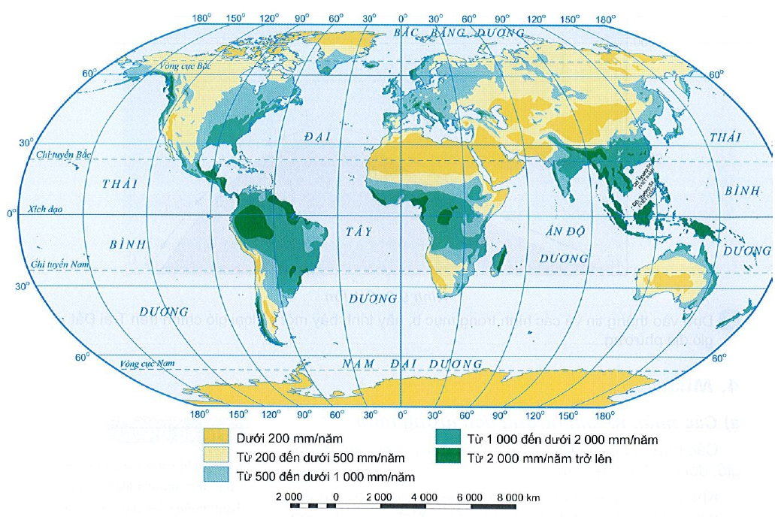
Hình 9.7. Bản đồ lượng mưa trung bình năm trên lục địa
c) Sản phẩm: HS hoàn thành tìm hiểu kiến thức:
4. Mưa
a) Các nhân tố ảnh hưởng đến lượng mưa
- Khí áp:
+ Vùng áp thấp hút gió và đẩy không khí ẩm lên cao sinh ra mây, gây mưa như vùng Xích đạo.
+ Ở vùng áp cao, không khí bị nén xuống không bốc lên cao được và chỉ có gió thổi đi nên ít mưa như vùng cực, vùng chí tuyến.
- Frông:
+ Dọc các frông nóng hay lạnh, không khí nóng bốc lên trên không khí lạnh nên bị lạnh đi, gây ra mưa.
+ Miền có frông hay dải hội tụ nhiệt đới đi qua thường có mưa nhiều.
- Gió:
+ Vùng nằm sâu trong lục địa, nếu không có gió từ đại dương thổi vào thì mưa rất ít.
+ Vùng có gió Mậu dịch hoạt động sẽ ít mưa.
+ Vùng có gió mùa hoạt động sẽ mưa nhiều.
- Dòng biển: Cùng nằm ven bờ đại dương:
+ Nơi có dòng biển nóng chảy qua thì mưa nhiều.
+ Nơi có dòng biển lạnh chảy qua thì mưa ít.
- Địa hình:
+ Cùng một sườn núi đón gió:
> Càng lên cao nhiệt độ càng giảm, càng mưa nhiều.
> Tới một độ cao nào đó, độ ẩm không khí đã giảm nhiều, sẽ không còn mưa.
+ Cùng một dãy núi:
> Sườn đón gió mưa nhiều.
+ Sườn khuất gió thường mưa ít và khô ráo.
Em có biết: Không khí càng lên cao càng lạnh, hơi nước ngưng đọng thành những hạt nước nhỏ và nhẹ, tụ lại thành những đám mây. Các hạt nước trong đám mây khi kết hợp với nhau hoặc được ngưng tụ thêm hơi nước làm tăng kích thước và rơi xuống mặt đất tạo thành mưa.
b) Phân bố mưa
- Lượng mưa phân bố không đều theo vĩ độ và có sự xen kẽ giữa các vùng mưa nhiều và các vùng mưa ít. Mưa nhiều nhất ở Xích đạo, mưa tương đối ít ở hai vùng chí tuyến, mưa nhiều ở hai vùng ôn đới và mưa rất ít ở hai vùng cực.
- Ở mỗi vùng theo chiều đông-tây lại có sự phân hóa thành những khu vực có lượng mưa khác nhau do tác động của địa hình, dòng biển, vị trí gần biển hay xa biển,…
Em có biết: Những khu vực mưa ít là nơi có áp cao như chí tuyến và vùng cực. Các vùng hoang mạc mưa dưới 200 mm/năm, ở A-ri-ca thuộc hoang mạc A-ta-ca-ma chỉ mưa 0,8 mm/năm, … Những nơi mưa nhiều là những vùng núi cao, có hướng chắn gió, điển hình là Se-ra-pun-di (Ấn Độ) ở độ cao 1313 m thuộc dãy Hi-ma-lay-a, lượng mưa trung bình gần 12000 mm/năm.
d) Tổ chức thực hiện:
- Bước 1: Chuyển giao nhiệm vụ: GV chia lớp thành các nhóm, yêu cầu HS tìm hiểu SGK kết hợp với kiến thức của bản thân và hoạt động theo nhóm để trả hoàn thành yêu cầu:
- Bước 2: Thực hiện nhiệm vụ:
+ Các nhóm tự phân công nhiệm vụ cho các thành viên.
+ HS làm việc theo nhóm trong khoảng thời gian: 5 phút.
- Bước 3: Báo cáo, thảo luận:
+ GV yêu cầu đại diện các nhóm báo cáo kết quả.
+ Các nhóm nhận xét, bổ sung cho nhau.
- Bước 4: Kết luận, nhận định: GV nhận xét, đánh giá về thái độ, quá trình làm việc, kết quả hoạt động và chốt kiến thức.
HOẠT ĐỘNG 3: LUYỆN TẬP
a) Mục đích: Củng cố lại kiến thức, rèn luyện kĩ năng trong bài học.
b) Nội dung: HS quan sát máy chiếu, sử dụng SGK và kiến thức đã học để trả lời câu hỏi.
* Câu hỏi 1: Trình bày đặc điểm phân bố nhiệt độ trên Trái Đất?
* Câu hỏi 2: Sự hình thành các đai khí áp và các đới gió có liên quan gì với nhau?
c) Sản phẩm: Câu trả lời của HS.
Gợi ý:
* Câu hỏi 1: Nhiệt độ trên Trái Đất phân bố không đồng đều theo vĩ độ, địa hình, lục địa và đại dương,…
- Theo vĩ độ
+ Càng về hai cực nhiệt độ trung bình năm càng giảm và biên độ nhiệt độ càng tăng.
+ Biểu hiện rõ rệt của quy luật phân bố nhiệt độ theo vĩ độ là sự hình thành các vòng đai nhiệt: vòng đai nóng, vòng đai ôn hoà, vòng đai lạnh và vòng đai băng giá vĩnh cửu.
- Theo lục địa và đại dương
+ Bề mặt đất nhận nhiệt nhanh hơn và toả nhiệt cũng nhanh hơn bề mặt nước. Vì vậy vào mùa hạ, lục địa có nhiệt độ cao hơn đại dương; còn vào mùa đông, lục địa có nhiệt độ thấp hơn đại dương.
+ Các địa điểm nằm sâu trong lục địa thường có biên độ nhiệt độ lớn hơn các địa điểm nằm gần đại dương.
+ Những địa điểm có nhiệt độ trung bình năm cao nhất và những địa điểm có nhiệt độ trung bình năm thấp nhất đều nằm trên lục địa.
+ Ngoài ra, nhiệt độ không khí còn thay đổi theo bờ đông và bờ tây lục địa, do ảnh hưởng của các dòng biển nóng, lạnh.
- Theo địa hình
+ Nhiệt độ không khí trong tầng đối lưu giảm dần theo chiều cao, trung bình giảm đi 0,6°C khi chiều cao tăng lên 100 m.
+ Ngoài ra, nhiệt độ không khí còn thay đổi theo độ dốc và hướng phơi của sườn núi do liên quan tới góc tới của tia sáng mặt trời tới bề mặt đất.
* Câu hỏi 2:
- Gió thổi từ các đai áp cao về nơi có đai áp thấp ⇒ Sự hình thành các đai áp và các loại gió có mối quan hệ mật thiết với nhau.
- Ví dụ:
+ Gió Mậu dịch thổi từ đai áp cao chí tuyến về đai áp thấp xích đạo.
+ Gió Tây ôn đới là gió thổi quanh năm từ đai áp cao chí tuyến về đai áp thấp ôn đới.
+ Gió Đông cực là gió thổi từ vùng áp cao cực về áp thấp ôn đới,…
d) Tổ chức thực hiện:
- Bước 1: Chuyển giao nhiệm vụ: GV trình chiếu câu hỏi, yêu cầu HS trả lời.
- Bước 2: Thực hiện nhiệm vụ: HS thảo luận và tìm đáp án.
- Bước 3: Báo cáo, thảo luận: GV gọi một số HS trả lời, HS khác nhận xét, bổ sung.
- Bước 4: Kết luận, nhận định: GV đánh giá kết quả của HS, chốt đáp án và kiến thức có liên quan.
HOẠT ĐỘNG 4: VẬN DỤNG
a) Mục đích: Vận dụng tri thức địa lí giải quyết vấn đề thực tiễn.
b) Nội dung: HS sử dụng SGK, vận dụng kiến thức, trả lời câu hỏi.
Chọn một trong hai nhiệm vụ sau:
* Câu hỏi 1: Dựa vào kiến thức đã học, hãy giải thích hiện tượng thời tiết trong câu thơ sau của nhà thơ Thúy Bắc:
“Trường Sơn Đông
Trường Sơn Tây
Bên nắng đốt
Bên mưa quây…”
* Câu hỏi 2. Tại sao vào mùa nóng bức, người dân ở vùng đồng bằng và các đô thị rất thích đi du lịch, nghỉ dưỡng ở Sa Pa và Đà Lạt?
c) Sản phẩm: Câu trả lời của HS.
Gợi ý:
* Câu hỏi 1:
Đây là hiệu ứng fơn do ảnh hưởng của địa hình. Loại gió này có ở vùng Bắc Trung Bộ của nước ta, gọi là gió Lào. Gió từ vịnh Thái Lan thổi vào theo hướng Tây Nam, đem theo nhiều hơi nước, khi gặp dãy Trường Sơn Bắc thì hơi nước ngưng tụ và gây mưa ở sườn Tây dãy Trường Sơn. Theo quy luật đai cao thì càng lên cao nhiệt độ không khí càng giảm, còn xuống thấp thì nhiệt độ không khí tăng lên. Khi vượt qua dãy Trường Sơn, gió đã mất hết hơi ẩm nên trở thành gió nóng và khô, gọi là gió fơn Tây Nam hay gió Lào (Giả sử độ cao địa hình là 1000 m, nếu ở chân núi sườn Tây có nhiệt độ là 25 độ thì lên đỉnh núi sẽ là 19 độ nhưng khi xuống chân núi ở sườn Đông lại là 29 độ). Vì khi sang đến sườn Đông gió đã trở nên rất khô, khả năng hấp thụ nhiệt cao hơn không khí ẩm bên sườn Tây nên nhiệt độ tăng lên 10 độ/1000m khi xuống núi. Như vậy, vào mùa hạ sườn Đông của dãy Trường Sơn rất nóng và khô (Nắng đốt), ngược lại sườn Tây lại là mùa mưa (Mưa quay).
* Câu hỏi 2:
Theo quy luật đai cao, càng lên cao nhiệt độ càng giảm (lên cao 100 m, nhiệt độ giảm 0,6ºC). Vào mùa hè, trời nắng nóng ở các vùng đồng bằng, nhiệt độ cao nhưng các khu vực miền núi như Sa Pa, Đà Lạt nằm ở độ cao địa hình lớn nên nhiệt độ thấp, khí hậu mát mẻ ⇒ Rất thích hợp nghỉ mát, nghỉ dưỡng và du lịch sinh thái.
d) Tổ chức thực hiện:
- Bước 1: Chuyển giao nhiệm vụ: GV trình chiếu câu hỏi, yêu cầu HS trả lời.
- Bước 2: Thực hiện nhiệm vụ: HS thảo luận và tìm đáp án.
- Bước 3: Báo cáo, thảo luận: GV gọi một số HS trả lời, HS khác nhận xét, bổ sung.
- Bước 4: Kết luận, nhận định: GV đánh giá kết quả của HS, chốt đáp án và kiến thức có liên quan.
4. Củng cố, dặn dò:
GV củng cố bài học bằng sơ đồ hóa kiến thức được chuẩn bị sẵn và trình chiếu, nhấn mạnh các nội dung trọng tâm của bài.
5. Hướng dẫn về nhà:
- Học bài cũ, trả lời câu hỏi SGK.
- Hoàn thành câu hỏi phần vận dụng.
- Chuẩn bị bài mới: Bài 10. Thực hành: Đọc bản đồ các đới và các kiểu khí hậu trên Trái Đất, phân tích biểu đồ một số kiểu khí hậu.

Ngày soạn: 1/11/2023

Tiết 19. BÀI 10 (1 tiết). THỰC HÀNH: ĐỌC BẢN ĐỒ CÁC ĐỚI KHÍ HẬU TRÊN
TRÁI ĐẤT. PHÂN TÍCH BIỂU ĐỒ MỘT SỐ KIỂU KHÍ HẬU

I. MỤC TIÊU
1. Kiến thức:
- Đọc được bản đồ các đới khí hậu trên Trái Đất; phân tích được biểu đồ một số kiểu khí hậu.
2. Năng lực:
* Năng lực chung:
- Năng lực tự chủ và tự học:
+ Giúp đỡ được các bạn khác vươn lên, tự lực trong học tập thông qua các hoạt động cá nhân/nhóm.
+ Tự khẳng định và bảo vệ quyền, nhu cầu chính đáng: biết khẳng định và bảo vệ quan điểm, nhu cầu tự học, tự tìm hiểu của bản thân.
- Năng lực giao tiếp và hợp tác: Xác định mục đích, nội dung, phương tiện và thái độ giao tiếp: biết lựa chọn nội dung giao tiếp phù hợp với hình thức hoạt động cá nhân/cặp/nhóm.
- Năng lực giải quyết vấn đề và sáng tạo: Biết xác định và làm rõ thông tin từ nguồn thông tin SGK, Atlat, bản đồ…
* Năng lực đặc thù:
- Nhận thức khoa học địa lí:
+ Nhận thức thế giới theo quan điểm không gian:
> Sử dụng được bản đồ các đới khí hậu trên Trái Đất để phân tích được sự phân hóa các đới và các kiểu khí hậu trên Trái Đất.
> Xác định và lí giải được sự phân hóa các đới và các kiểu khí hậu trên Trái Đất.
+ Giải thích các hiện tượng và quá trình địa lí: Phát hiện và giải thích được sự phân hóa các đới và các kiểu khí hậu trên Trái Đất.
- Tìm hiểu địa lí:
+ Sử dụng các công cụ địa lí:
> Biết tìm kiếm, chọn lọc và khai thác thông tin văn bản, tranh ảnh, bản đồ, Atlat…
> Biết đọc và sử dụng bản đồ.
> Biết thực hiện được một số tính toán đơn giản: nhiệt độ trung bình năm, biên độ nhiệt, lượng mưa, cân bằng ẩm…
> Nhận xét và giải thích biểu đồ về nhiệt độ và lượng mưa của một số địa điểm; sử dụng mô hình, tranh ảnh…
- Vận dụng kiến thức, kĩ năng đã học:
+ Cập nhật thông tin và liên hệ thực tế: Tìm kiếm được các thông tin và nguồn số liệu tin cậy về sự phân hóa các đới và các kiểu khí hậu trên Trái Đất.
+ Vận dụng tri thức địa lí giải quyết một số vấn đề thực tiễn: Vận dụng được các kiến thức, kỹ năng để giải quyết một số vấn đề thực tiễn liên quan đến sự phân hóa các đới và các kiểu khí hậu trên Trái Đất.
3. Phẩm chất:
- Yêu nước: Yêu đất nước, tự hào trước vẻ đẹp tự nhiên của quê hương đất nước.
- Nhân ái: Có mối quan hệ hài hòa với người khác. Tôn trọng sự khác biệt về môi trường sống của các khu vực, quốc gia, dân tộc.
- Chăm chỉ: Có ý thức đánh giá điểm mạnh, điểm yếu của cá nhân; Những thuận lợi và khó khăn để xây dựng và thực hiện kế hoạch học tập. Có ý chí vượt qua khó khăn để hoàn thành các nhiệm vụ học tập.
- Trung thực trong học tập và cuộc sống.
- Trách nhiệm: Tích cực, tự giác, nghiêm túc học tập, rèn luyện, tu dưỡng đạo đức bản thân. Sẵn sàng chịu trách nhiệm về lời nói và hành động của bản thân khi tham gia các hoạt động học tập.
II. THIẾT BỊ DẠY HỌC VÀ HỌC LIỆU
1. Thiết bị: Máy tính, máy chiếu.
2. Học liệu: SGK, Atlat, bản đồ, biểu đồ, tranh ảnh.
III. TIẾN TRÌNH DẠY HỌC
1. Ổn định:
Ngày dạy | Lớp | Sĩ số | Ghi chú
2. Kiểm tra bài cũ:
* Câu hỏi: Trình bày một số loại gió chính?
Gợi ý:
- Một số loại gió chính:
+ Gió Mậu dịch: thổi từ đai áp cao cận chí tuyến về đai áp thấp xích đạo, có hướng và tốc độ tương đối ổn định quanh năm, ở bán cầu Bắc có hướng đông bắc, ở bán cầu Nam có hướng đông nam, tính chất của gió nói chung là khô.
+ Gió Tây ôn đới: thổi quanh năm từ đai áp cao cận chí tuyến về đai áp thấp ôn đới theo hướng tây nam ở bán cầu Bắc, hướng tây bắc ở bán cầu Nam và thường có độ ẩm cao, gây mưa.
+ Gió Đông cực: thổi từ vùng áp cao cực về áp thấp ôn đới theo hướng đông bắc ở bán cầu Bắc và hướng đông nam ở bán cầu Nam, rất lạnh và khô.
+ Gió mùa: thổi theo mùa, hướng và tính chất của gió ở hai mùa trái ngược nhau. Nguyên nhân hình thành gió mùa chủ yếu do sự nóng lên hay lạnh đi không đều giữa lục địa và đại dương (gió mùa ngoại chí tuyến) hoặc giữa hai bán cầu (gió mùa nội chí tuyến). Chủ yếu phân bố ở đới nóng: Nam Á, Đông Á, Đông Phi, Đông Bắc Ô-xtrây-li-a và một số khu vực vĩ độ trung bình: Đông Trung Quốc, Đông Nam Hoa Kỳ.
3. Hoạt động học tập:
HOẠT ĐỘNG 1: HOẠT ĐỘNG MỞ ĐẦU (KHỞI ĐỘNG)
a) Mục đích: HS xác định được yêu cầu, nhiệm vụ của bài thực hành.
b) Nội dung: HS sử dụng SGK, hoạt động cá nhân, trả lời câu hỏi:
* Câu hỏi: Em hãy nêu yêu cầu của bài thực hành?
c) Sản phẩm: Câu trả lời của HS.
d) Tổ chức thực hiện:
- Bước 1: Chuyển giao nhiệm vụ: GV yêu cầu HS đọc SGK, xác định rõ yêu cầu của bài thực hành và trình chiếu lên màn hình.
- Bước 2: Thực hiện nhiệm vụ: HS thực hiện nhiệm vụ trong thời gian 02 phút.
- Bước 3: Báo cáo, thảo luận: GV gọi một số HS trả lời, HS khác nhận xét, bổ sung.
- Bước 4: Kết luận, nhận định: GV đánh giá kết quả của HS, trên cơ sở đó dẫn dắt HS vào bài học mới.

HOẠT ĐỘNG 2: HÌNH THÀNH KIẾN THỨC MỚI
Hoạt động 2.1. Đọc bản đồ các đới và các kiểu khí hậu trên Trái Đất
a) Mục đích: HS đọc được bản đồ các đới và các kiểu khí hậu trên Trái Đất.
b) Nội dung: HS quan sát máy chiếu, sử dụng SGK, hoạt động theo cặp để đọc bản đồ các đới và kiểu khí hậu trên Trái Đất.
* Câu hỏi: Dựa vào hình 10.1, hãy:
+ Xác định phạm vi và tên của các đới khí hậu.
+ Cho biết sự phân hóa thành các kiểu khí hậu ở các đới.
+ Xác định Việt Nam nằm trong đới khí hậu nào.
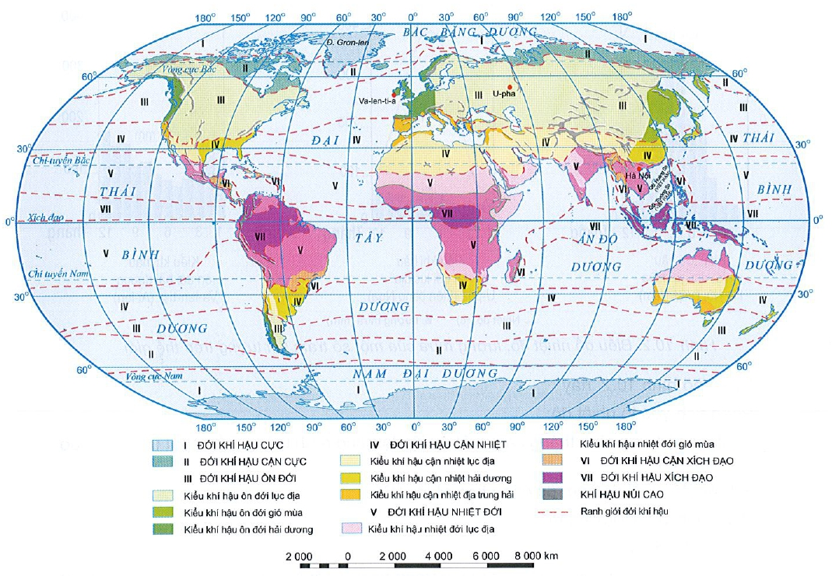
Hình 10.1. Bản đồ các đới và các kiểu khí hậu trên Trái Đất
c) Sản phẩm: HS hoàn thành tìm hiểu kiến thức:
1. ĐỌC BẢN ĐỒ CÁC ĐỚI KHÍ HẬU TRÊN TRÁI ĐẤT:
- Phạm vi các đới khí hậu và các kiểu khí hậu
Đới khí hậu | Vĩ độ (º) | Kiểu khí hậu
Xích đạo | 0 → 5
Cận xích đạo | 5 → 10
Nhiệt đới | 10 → 23,5 | - Nhiệt đới lục địa  - Nhiệt đới gió mùa
Cận nhiệt đới | 23,5 → 40 | - Cận nhiệt lục địa  - Cận nhiệt hải dương  - Cận nhiệt Địa Trung Hải
Ôn đới | 40 → 66,5 | - Ôn đới lục địa  - Ôn đới gió mùa  - Ôn đới hải dương
Cận cực | 66,5 → 74,5
Cực | 74,5 → 90
Núi cao | Có ở các vùng núi cao châu Á, Bắc Mĩ, Nam Âu,…
- Việt Nam nằm trong đới khí hậu nhiệt đới, kiểu khí hậu nhiệt đới gió mùa.
d) Tổ chức thực hiện:
- Bước 1: Chuyển giao nhiệm vụ: GV yêu cầu HS tìm hiểu SGK, kết hợp với hiểu biết của bản thân và trao đổi với bạn bên cạnh để trả lời câu hỏi.
- Bước 2: Thực hiện nhiệm vụ:
+ Các cặp nghiên cứu nội dung SGK, tài liệu hoàn thành câu hỏi trong 05 phút.
+ GV: quan sát và trợ giúp các cặp.
- Bước 3: Báo cáo, thảo luận:
+ Các cặp trao đổi chéo kết quả và bổ sung cho nhau
+ Đại diện một số cặp trình bày, các cặp khác bổ sung.
- Bước 4: Kết luận, nhận định: GV nhận xét, đánh giá về thái độ, quá trình làm việc, kết quả hoạt động và chốt kiến thức.
Hoạt động 2.2. Phân tích biểu đồ một số kiểu khí hậu
a) Mục đích: HS phân tích được biểu đồ một số kiểu khí hậu.
b) Nội dung: HS quan sát máy chiếu, sử dụng SGK, hoạt động theo nhóm để phân tích biểu đồ một số kiểu khí hậu.
* Câu hỏi: Dựa vào hình 10.2 hãy phân tích yếu tố nhiệt độ và lượng mưa ở một số trạm khí tượng theo gợi ý ở phiếu học tập sau:
PHIẾU HỌC TẬP
Kiểu khí hậu  Đặc điểm |  | Nhiệt đới gió mùa | Ôn đới lục địa | Ôn đới hải dương
Nhiệt độ | Nhiệt độ trung bình tháng cao nhất (ºC)
 | Nhiệt độ trung bình tháng thấp nhất (ºC)
 | Biên độ nhiệt năm (ºC)
Lượng mưa | Tổng lượng mưa trung bình năm (mm)
 | Tháng có lượng mưa lớn nhất (mm)
 | Tháng có lượng mưa nhỏ nhất (mm)
 | Chênh lệch tháng có lượng mưa lớn nhất và nhỏ nhất (mm)
 | Tháng mưa $≥$ 100 mm
 | Tháng mưa < 100 mm
* Nhóm 1, 4: Kiểu khí hậu nhiệt đới gió mùa (Hà Nội, Việt Nam).
* Nhóm 2, 5: Kiểu khí hậu ôn đới lục địa (U-pha, Liên bang Nga).
* Nhóm 3, 6: Kiểu khí hậu ôn đới hải dương (Va-len-ti-a, Ai-len).
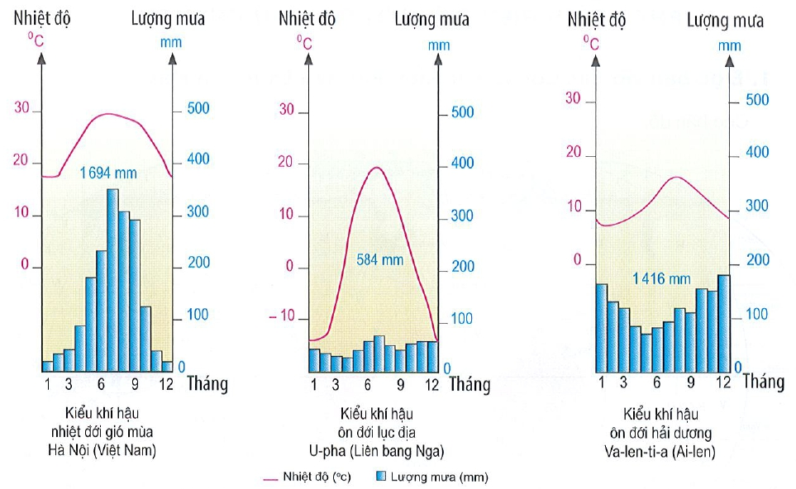
Hình 10.2. Biểu đồ nhiệt độ, lượng mưa của một số trạm khí tượng trên thế giới
c) Sản phẩm: HS hoàn thành tìm hiểu kiến thức:
2. PHÂN TÍCH BIỂU ĐỒ MỘT SỐ KIỂU KHÍ HẬU
Kiểu khí hậu  Đặc điểm |  | Nhiệt đới gió mùa (Hà Nội) | Ôn đới lục địa (U-pha) | Ôn đới hải dương  (Va-len-ti-a)
Nhiệt độ | Nhiệt độ trung bình tháng cao nhất (ºC) | 30 | 19 | 16
 | Nhiệt độ trung bình tháng thấp nhất (ºC) | 17 | -4 | 8
 | Biên độ nhiệt năm (ºC) | 13 | 23 | 8
Lượng mưa | Tổng lượng mưa trung bình năm (mm) | 1694 | 584 | 1416
 | Tháng có lượng mưa lớn nhất (mm) | 7 | 7 | 12
 | Tháng có lượng mưa nhỏ nhất (mm) | 1 | 4 | 5
 | Chênh lệch tháng có lượng mưa lớn nhất và nhỏ nhất (mm) | 330 | 20 | 100
 | Tháng mưa $≥$ 100 mm | 5 → 10 |  | 7 → 3
 | Tháng mưa < 100 mm | 11 → 4 | 1 → 12 | 4 → 6
d) Tổ chức thực hiện:
- Bước 1: Chuyển giao nhiệm vụ: GV chia lớp thành các nhóm, yêu cầu HS tìm hiểu SGK kết hợp với kiến thức của bản thân và hoạt động theo nhóm để hoàn thành nhiệm vụ.
- Bước 2: Thực hiện nhiệm vụ:
+ Các nhóm tự phân công nhiệm vụ cho các thành viên.
+ HS làm việc theo nhóm trong khoảng thời gian: 5 phút.
- Bước 3: Báo cáo, thảo luận:
+ GV yêu cầu đại diện các nhóm báo cáo kết quả.
+ Các nhóm nhận xét, bổ sung cho nhau.
- Bước 4: Kết luận, nhận định: GV nhận xét, đánh giá về thái độ, quá trình làm việc, kết quả hoạt động và chốt kiến thức.
HOẠT ĐỘNG 3: LUYỆN TẬP
a) Mục đích: Củng cố lại kiến thức, rèn luyện kĩ năng trong bài học.
b) Nội dung: HS quan sát máy chiếu, sử dụng SGK và kiến thức đã học để trả lời câu hỏi.
Câu 1. Khu vực xích đạo có lượng mưa
A. ít nhất. B. nhiều nhất.
C. trung bình. D. khá nhiều.
Câu 2. Ý nào sau đây không đúng với sự phân bố nhiệt độ không khí theo lục địa và đại dương?
A. Lục địa có nhiệt độ trung bình năm cao nhất.
B. Lục địa có nhiệt độ trung bình năm thấp nhất.
C. Biên độ nhiệt năm ở lục địa nhỏ.
D. Biên độ nhiệt năm ở đại dương nhỏ.
Câu 3. Đại dương có biên độ nhiệt độ nhỏ hơn lục địa vì
A. Đất hấp thụ nhiệt và tỏa nhiệt nhanh hơn nước.
B. Nhiệt độ trung bình của lục địa lớn hơn đại dương.
C. Đại dương là nơi chứa nước nên mát mẻ hơn lục địa.
D. Bề mặt lục địa trồi lên nhận nhiều nhiệt hơn đại dương.
Câu 4. Vào mùa Thu- Đông ở dãy Trường Sơn nước ta, sườn có mưa nhiều là
A. Trường Sơn Đông. B. Trường Sơn Tây.
C. cả hai sườn đều mưa nhiều. D. không có sườn nào.
Câu 5. Nhiệt độ trung bình năm ở vĩ độ 20º lớn hơn ở xích đạo là do
A. tầng khí quyển ở vĩ độ 20º mỏng hơn.
B. bề mặt trái đất ở vĩ độ 20º ít đại dương.
C. không khí ở vĩ độ 20º trong, ít khí bụi hơn.
D. góc chiếu của tia bức xạ mặt trời ở vĩ độ 20º lớn hơn.
c) Sản phẩm: Câu trả lời của HS.
Câu 1. B.
Câu 2. C.
Câu 3. A.
Câu 4. A.
Câu 5. B.
d) Tổ chức thực hiện:
- Bước 1: Chuyển giao nhiệm vụ: GV trình chiếu câu hỏi, yêu cầu HS trả lời.
- Bước 2: Thực hiện nhiệm vụ: HS thảo luận và tìm đáp án.
- Bước 3: Báo cáo, thảo luận: GV gọi một số HS trả lời, HS khác nhận xét, bổ sung.
- Bước 4: Kết luận, nhận định: GV đánh giá kết quả của HS, chốt đáp án và kiến thức có liên quan.
HOẠT ĐỘNG 4: VẬN DỤNG
a) Mục đích: Vận dụng tri thức địa lí giải quyết vấn đề thực tiễn.
b) Nội dung: HS sử dụng SGK, vận dụng kiến thức, trả lời câu hỏi.
* Câu hỏi: Việt Nam nằm ở đới và kiểu khí hậu nào? Trình bày đặc điểm của khí hậu Việt Nam?
c) Sản phẩm: Câu trả lời của HS.
Gợi ý:
- Việt Nam có khí hậu nhiệt đới ẩm gió mùa
- Đặc điểm:
+ Điểm cực bắc: 23º23’B- điểm cực Nam: 8º34’B.
+ Nhiệt độ trung bình:> 21ºC, tăng dần từ Bắc vào Nam.
> Số giờ nắng đạt từ 1400-3000 giờ/năm.
> Bình quân 1m² lãnh thổ nhận được trên 1 triệu kilô calo.
+ Quanh năm nước ta nhận được lượng nhiệt dồi dào.
+ Nước ta nằm trong khu vực gió mùa châu Á, quanh năm chịu ảnh hưởng của các khối khí chuyển động theo mùa: Gió mùa đông khô lạnh với gió mùa đông bắc, gió mùa hạ nóng ẩm với gió mùa tây nam.
> Mưa nhiều: TB từ 1500- 2000 mm/năm
> Mưa phân bố không đều
+ Độ ẩm cao: 80%
⇒ Nói chung khí hậu nước ta là nóng, trừ một số vùng núi cao thường mát mẻ quanh năm. Gió và mưa thay đổi theo mùa, với hai loại gió mùa đông bắc và gió mùa tây nam.
d) Tổ chức thực hiện:
- Bước 1: Chuyển giao nhiệm vụ: GV trình chiếu câu hỏi, yêu cầu HS trả lời.
- Bước 2: Thực hiện nhiệm vụ: HS thảo luận và tìm đáp án.
- Bước 3: Báo cáo, thảo luận: GV gọi một số HS trả lời, HS khác nhận xét, bổ sung.
- Bước 4: Kết luận, nhận định: GV đánh giá kết quả của HS, chốt đáp án và kiến thức có liên quan.
4. Củng cố, dặn dò:
GV củng cố bài học bằng sơ đồ hóa kiến thức được chuẩn bị sẵn và trình chiếu, nhấn mạnh các nội dung trọng tâm của bài.
5. Hướng dẫn về nhà:
- Học bài cũ, trả lời câu hỏi SGK.
- Hoàn thành câu hỏi phần vận dụng.
- Chuẩn bị bài mới: Bài 10. Thủy quyển. Nước trên lục địa.
Nội dung:
(1). Khái niệm thủy quyển.
(2). Nước trên lục địa.

